1. Верхня тяга. Сядьте на тренажер для верхньої тяги, для дівчат спочатку варто встановити мінімальну вагу. Спина пряма, верхівка тягнеться вгору, стегна паралельно підлозі. Візьміться за рукоять трохи ширше плечей. Згинаючи лікті, тягніть її вниз. Дуже важливо, щоб напружувалися м’язи спини, а не тільки рук, для цього зводьте лопатки. Зробіть три підходи по 10 повторень.

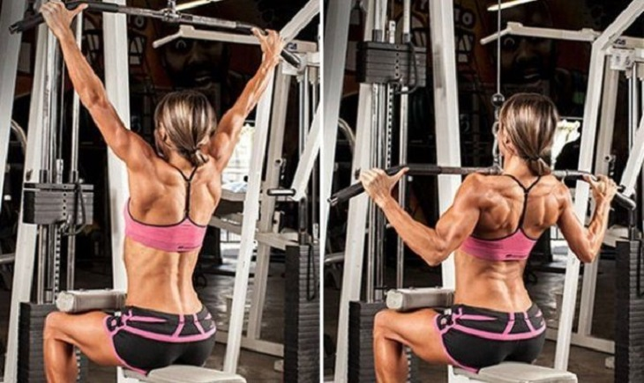

*Більше навантаження має припадати на спину, а не на руки*

2. Витягування сидячи. Встановіть комфортну вагу на тренажері для тяги сидячи. Сядьте на лавку з рівною спиною, візьміться за рукоять. Зєднуючи лопатки, згинайте лікті і підтягуйте рукоять до грудей. Повертаючи рукоять на місце, розведіть лопатки і округліть спину. Зробіть три підходи по 10 повторень.

a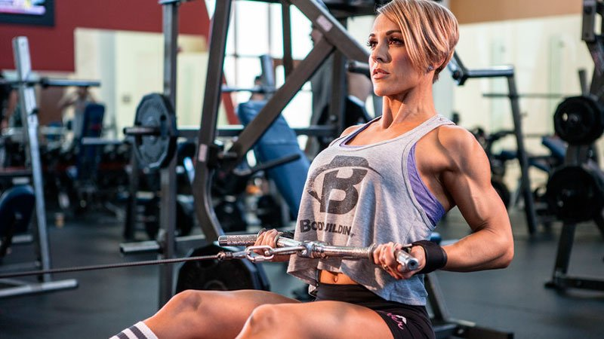

*Обов’язково зводите лопатки, щоб спина була рівною*

3. Гіперекстензія на тренажері. Для початку налаштуйте тренажер під свій зріст, щоб стегна упиралися у верхню м’яку частину, а нижній валики — під литками. Прийнявши вихідне положення на тренажері, випряміть корпус в рівну лінію в одній площині, як в планці, руки можна схрестити на грудях. Тепер виконуйте нахил вниз, згинаючись на 90 градусів і повертайтеся в початкове положення, але не надто високо, уникаючи прогину в попереку. Зробіть три підходи по 10 повторень.

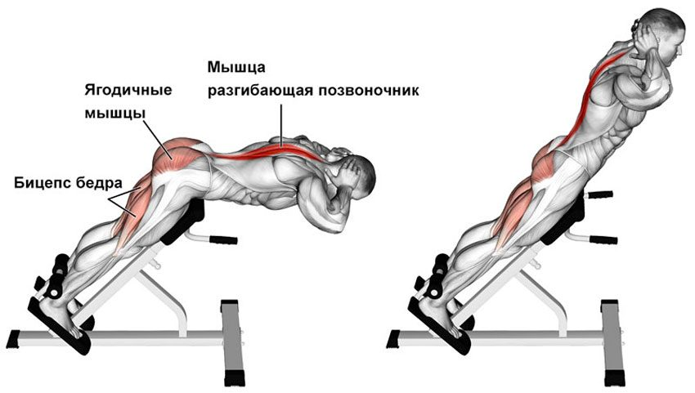*Гіперекстензію варто робити в розміреному темпі, швидкість може тільки нашкодити попереку*

Якщо комплекс ваших вправ в тренажерному залі включає кардіо тренування, які крім розігріву до того ж сприяють швидкому схудненню, замініть бігові доріжки, оскільки біг дає зайву тряску і вібрації на хребет, на більш безпечні [велотренажери](https://pokupon.ua/store/velotrenazhery" \t "_blank) або [орбітреки](https://pokupon.ua/store/orbitreki" \t "_blank), які можна придбати на Покупоні з кешбеком. Щоб правильно вибрати орбитрек, ознайомтеся з нашими [рекомендаціями](https://blog.pokupon.ua/orbitrek-idealnye-zanjatija-dlja-pohudenija/" \t "_blank) з цього приводу.

Пам’ятайте, що ваші заняття будуть ефективні тільки при регулярному виконанні. Не лінуйтеся, адже здоровий хребет — запорука довголіття та фізичної активності до глибокої старості.